# SpringMVC之HelloWorld

## 概述

SpringMVC 是基于 MVC 设计理念的优秀Web 框架，是目前最主流的 MVC 框架之一。Spring3.0 后全面超越 Struts2，成为最优秀的 MVC 框架。SpringMVC采用了松散耦合可插拔组件结构，比其他 MVC 框架更具扩展性和灵活性。

Spring MVC通过一套 MVC 注解，让POJO成为处理请求的控制器，而无须实现任何接口。SpringMVC支持REST风格的URL请求。

## HelloWorld

### 1.2.1、新建动态web工程，加入jar包

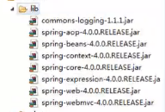

* spring所有包
* commons-logging
* log4j
* junit

### 1.2.2、在web.xml中配置 DispatcherServlet

DispatcherServlet 默认加载 /WEB-INF/<servletName-servlet>.xml 的 Spring 配置文件, 启动 WEB 层的 Spring 容器。也可以通过 contextConfigLocation 初始化参数自定义配置文件的位置和名称。

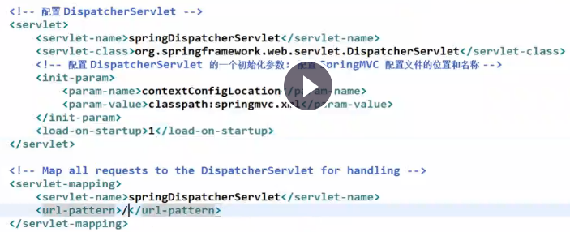

事实上：

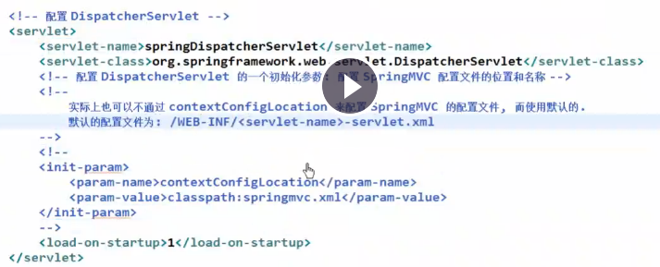

### 1.2.3、加入SpringMVC的配置文件

* 配置自动扫描的包
* 配置视图解析器，视图名称解析器将视图逻辑名解析为: /WEB-INF/pages/<viewName>.jsp
* 编写处理请求的处理器，并标识为处理器

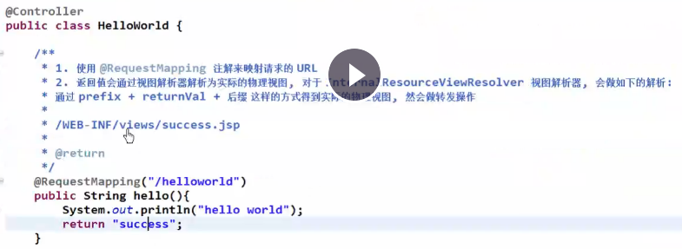

* 编写视图

# @RequestMapping 映射约束请求

## 2.1、映射请求URL

Spring MVC 使用 @RequestMapping 注解为控制器指定可以处理哪些 URL 请求，在控制器的类定义及方法定义处都可标注。

* 类定义处：提供初步的请求映射信息。相对于 WEB 应用的根目录
* 方法处：提供进一步的细分映射信息。相对于类定义处的 URL。若类定义处未标注 @RequestMapping，则方法处标记的 URL 相对于WEB 应用的根目录

DispatcherServlet 截获请求后，就通过控制器上 @RequestMapping 提供的映射信息确定请求所对应的处理方法。简单示例如下：

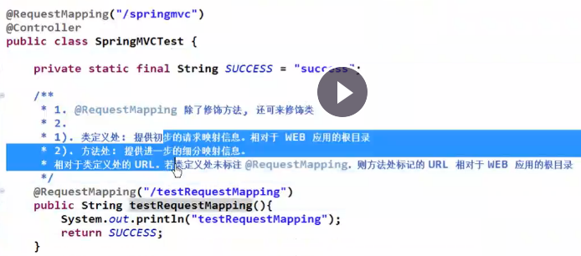

## 2.2、映射请求方法、请求头、请求参数

@RequestMapping 除了可以使用请求 URL 映射请求外，还可以使用请求方法、请求参数及请求头映射请求。

@RequestMapping 的 value、method、params 及 heads分别表示请求 URL、请求方法、请求参数及请求头的映射条件，他们之间是与的关系，联合使用多个条件可让请求映射更加精确化。

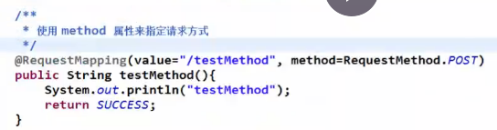

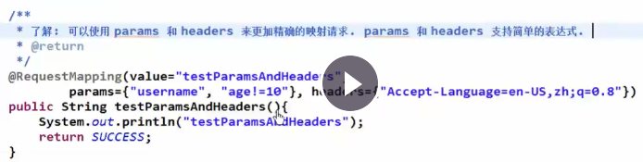

params 和 headers支持简单的表达式：

* param1: 表示请求必须包含名为 param1 的请求参数
* !param1: 表示请求不能包含名为 param1 的请求参数
* param1 != value1: 表示请求包含名为 param1 的请求参数，但其值不能为 value1
* {“param1=value1”, “param2”}: 请求必须包含名为 param1 和param2 的两个请求参数，且 param1 参数的值必须为 value1

## 2.3、支持Ant风格的URL匹配

Ant 风格资源地址支持 3 种匹配符：

* ?：匹配文件名中的一个字符
* *：匹配文件名中的任意字符
* **：** 匹配多层路径

@RequestMapping 还支持 Ant 风格的 URL，示例：

/user/*/createUser: 匹配

/user/aaa/createUser、/user/bbb/createUser 等 URL

/user/**/createUser: 匹配

/user/createUser、/user/aaa/bbb/createUser 等 URL

/user/createUser??: 匹配

/user/createUseraa、/user/createUserbb 等 URL

**@RequestMapping的本质是对http请求url、头、参数、方法等做约束。**

# 3、@PathVariable映射URL占位符参数

## 3.1、概述

带占位符的 URL 是 Spring3.0 新增的功能，该功能在SpringMVC 向 REST 目标挺进发展过程中具有里程碑的意义。

通过 @PathVariable 可以将 URL 中占位符参数绑定到控制器处理方法的入参中：URL 中的 {xxx} 占位符可以通过@PathVariable("xxx") 绑定到操作方法的入参中。

基础示例如下：

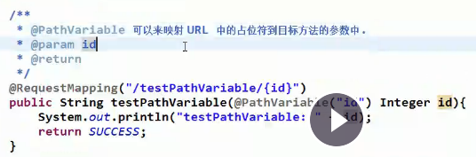

## 3.2、Restfult概念

REST，即 Representational State Transfer。（资源）表现层状态转化。是目前最流行的一种互联网软件架构。它结构清晰、符合标准、易于理解、扩展方便，所以正得到越来越多网站的采用。

资源（Resources）：网络上的一个实体，或者说是网络上的一个具体信息。它可以是一段文本、一张图片、一首歌曲、一种服务，总之就是一个具体的存在。可以用一个URI（统一资源定位符）指向它，每种资源对应一个特定的 URI 。要获取这个资源，访问它的URI就可以，因此 URI 即为每一个资源的独一无二的识别符。

表现层（Representation）：把资源具体呈现出来的形式，叫做它的表现层（Representation）。比如，文本可以用 txt 格式表现，也可以用 HTML 格式、XML 格式、JSON 格式表现，甚至可以采用二进制格式。

状态转化（State Transfer）：每发出一个请求，就代表了客户端和服务器的一次交互过程。HTTP协议，是一个无状态协议，即所有的状态都保存在服务器端。因此，如果客户端想要操作服务器，必须通过某种手段，让服务器端发生“状态转化”（State Transfer）。而这种转化是建立在表现层之上的，所以就是 “表现层状态转化”。具体说，就是 HTTP 协议里面，四个表示操作方式的动词：GET、POST、PUT、DELETE。它们分别对应四种基本操作：GET 用来获取资源，POST 用来新建资源，PUT 用来更新资源，DELETE 用来删除资源。

Restful风格API示例如下：

* /orders HTTP GET ：得到所有的 order
* /orders HTTP POST：新增 order
* /orders/1 HTTP GET ：得到 id = 1 的 order
* /orders/1 HTTP PUT：更新id = 1的 order
* /orders/1 HTTP DELETE：删除 id = 1的 order

**说明：**

HiddenHttpMethodFilter：浏览器 form 表单只支持 GET与 POST 请求，而DELETE、PUT 等 method 并不支持，Spring3.0 添加了一个过滤器，可以将这些请求转换为标准的 http 方法，使得支持 GET、POST、PUT 与DELETE 请求。如下：

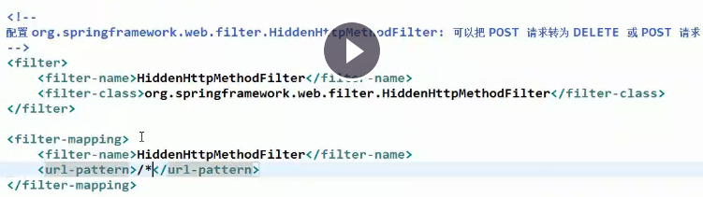

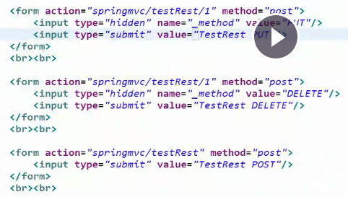

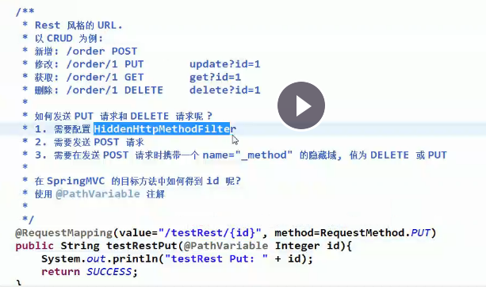

# 4、@RequestParam 映射请求参数值

## 4.1、概述

Spring MVC 通过分析处理方法的签名，将 HTTP 请求信息绑定到处理方法的相应人参中。Spring MVC 对控制器处理方法签名的限制是很宽松的，几乎可以按喜欢的任何方式对方法进行签名。必要时可以对方法及方法入参标注相应的注解（@PathVariable、@RequestParam、@RequestHeader 等）、Spring MVC 框架会将 HTTP 请求的信息绑定到相应的方法入参中，并根据方法的返回值类型做出相应的后续处理。

在处理方法入参处使用 @RequestParam 可以把请求参数传递给请求方法。

* value：参数名。
* required：是否必须。默认为 true, 表示请求参数中必须包含对应的参数，若不存在，将抛出异常。

## 4.2、示例



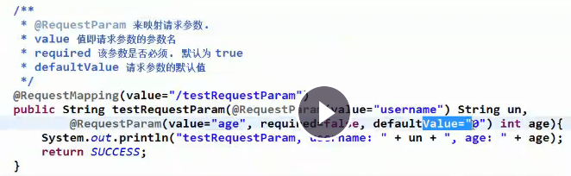

# 5、@RequestHeader 映射请求头属性值

## 5.1、概述

请求头包含了若干个属性，服务器可据此获知客户端的信息，通过 @RequestHeader 即可将请求头中的属性值绑定到处理方法的入参中。

## 5.2、示例

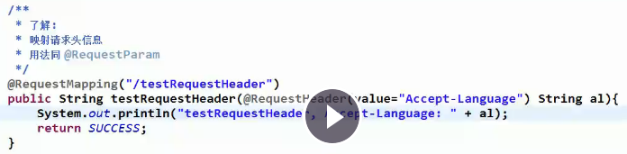

# 6、@CookieValue 映射请求Cookie 值

## 6.1、示例

@CookieValue 可让处理方法入参绑定某个 Cookie 值，示例如下：

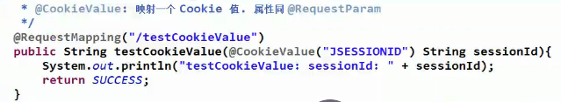

# 7、POJO 对象绑定请求参数值

## 7.1、概述

Spring MVC 会按请求参数名和 POJO 属性名进行自动匹配，自动为该对象填充属性值。而且支持级联属性。如：dept.deptId、dept.address.tel 等。

## 7.2、示例

表单定义：

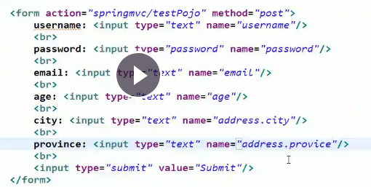

Controller代码：

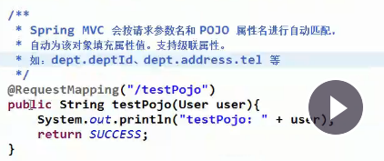

# 8、Servlet API 作为入参

## 8.1、概述

MVC 的 Handler 方法可以接受哪些 ServletAPI 类型的参数：

* HttpServletRequest
* HttpServletResponse
* HttpSession
* java.security.Principal
* Locale
* InputStream
* OutputStream
* Reader
* Writer

## 8.2、示例

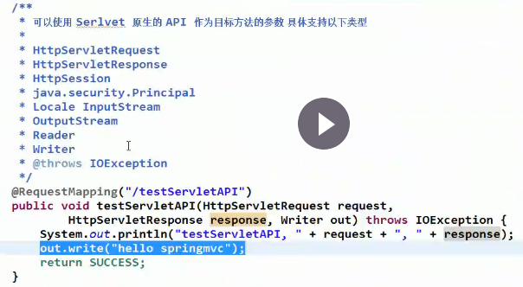

# 9、Model数据返回到View

## 9.1、概述

Spring MVC 提供了以下几种途径输出模型数据：

* ModelAndView: 处理方法返回值类型为 ModelAndView 时, 方法体即可通过该对象添加模型数据。
* Map及Model:入参为org.springframework.ui.Model、org.springframework.ui.ModelMap或java.uti.Map时，处理方法返回时，Map中的数据会自动添加到模型中。
* @SessionAttributes: 将模型中的某个属性暂存到HttpSession 中，以便多个请求之间可以共享这个属性。
* @ModelAttribute: 方法入参标注该注解后, 入参的对象就会放到数据模型中。

## 9.2、ModelAndView使用方法

控制器处理方法的返回值如果为 ModelAndView, 则其既包含视图信息，也包含模型数据信息。添加模型数据：

* MoelAndView addObject(String attributeName, Object attributeValue)
* ModelAndView addAllObject(Map<String, ?> modelMap)

视图页面：

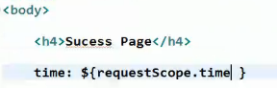

Controller代码：

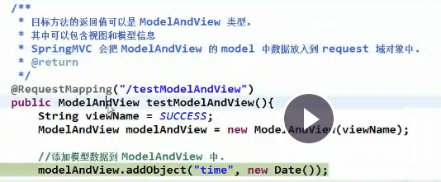

debug内部原理：

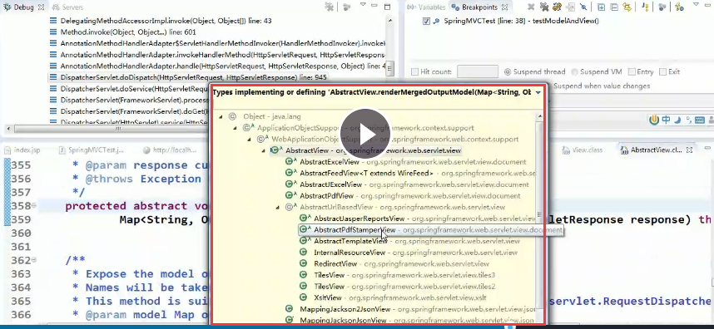

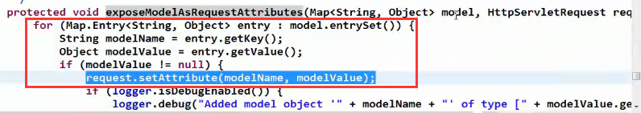

## 9.3、Map与Model使用方法-requestScope

SpringMVC 在内部使用了一个org.springframework.ui.Model 接口存储模型数据。步骤：

* Spring MVC 在调用方法前会创建一个隐含的模型对象作为模型数据的存储容器。
* 如果方法的入参为 Map 或 Model类型，Spring MVC 会将隐含模型的引用传递给这些入参。在方法体内，开发者可以通过这个入参对象访问到模型中的所有数据，也可以向模型中添加新的属性数据。

视图页面：

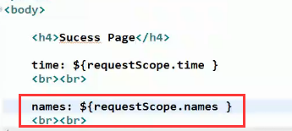

Controller代码：

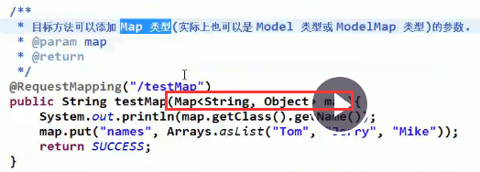

## 9.4、@SessionAttributes使用方法-sessionScope

若希望在多个请求之间共用某个模型属性数据，则可以在控制器类上标注一个 @SessionAttributes, Spring MVC 将在模型中对应的属性暂存到 HttpSession 中。

@SessionAttributes 除了可以通过属性名指定需要放到会话中的属性外，还可以通过模型属性的对象类型指定哪些模型属性需要放到会话中。如下：

* @SessionAttributes(types=User.class) 会将隐含模型中所有类型为 User.class 的属性添加到会话中。
* @SessionAttributes(value={“user1”, “user2”})
* @SessionAttributes(types={User.class, Dept.class})
* @SessionAttributes(value={“user1”, “user2”}, types={Dept.class})

视图页面：

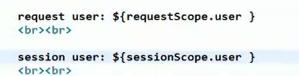

requestScope中：

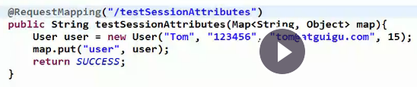

sessionScope中也可见：

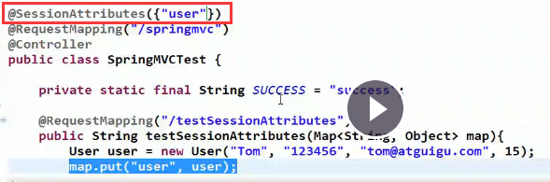

继续深入，以上是最基本用法：

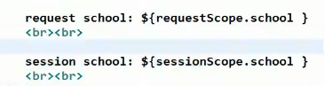

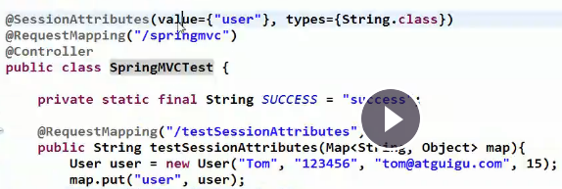

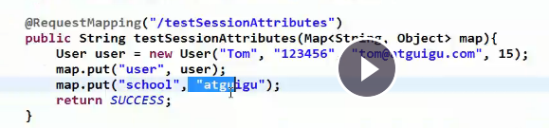

**注意：**

如果在处理类定义处标注了@SessionAttributes(“xxx”)，则尝试从会话中获取该属性，并将其赋给该入参，然后再用请求消息填充该入参对象。如果在会话中找不到对应的属性，则抛出 HttpSessionRequiredException 异常。如何避免@SessionAttributes引发的异常：

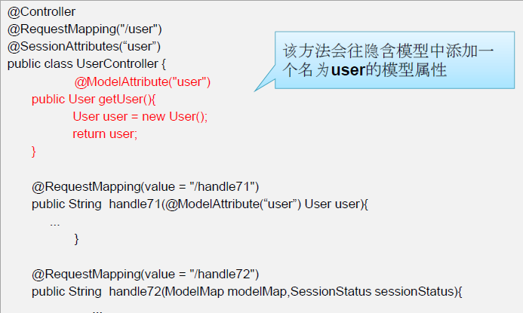

## 9.5、@ModelAttribute原理、应用

### 9.5.1、背景：

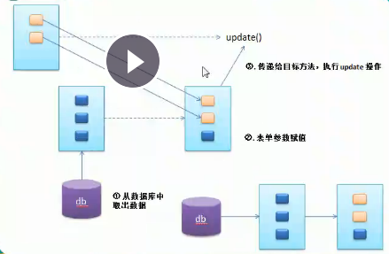

* 在方法定义上使用 @ModelAttribute 注解：Spring MVC在调用目标处理方法前，会先逐个调用在方法级上标注了@ModelAttribute 的方法。
* **在方法的入参前使用@ModelAttribute 注解。可以从隐含对象中获取隐含的模型数据中获取对象，再将请求参数绑定到对象中，再传入入参，将方法入参对象添加到模型中。**

### 9.5.2、基本示例

视图页面：

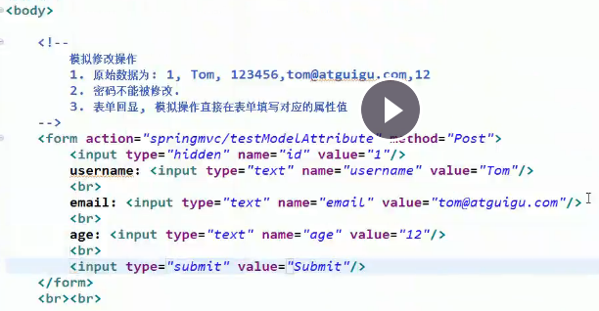

控制器代码：

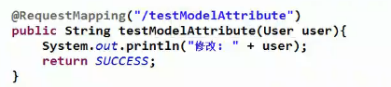

调试输出：

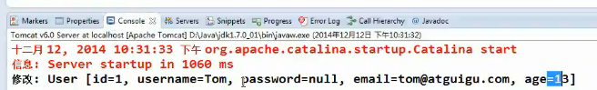

**问题：直接存储会丢失字段（没有传过来的不允许/必要修改的字段）。增量修改实现方案：**

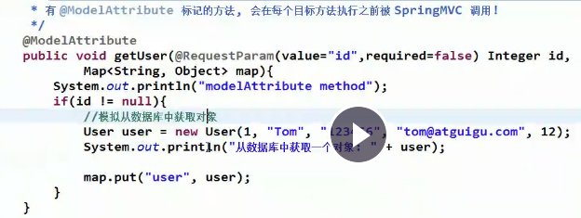

**原理：**

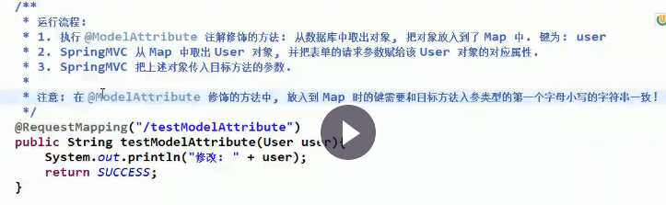

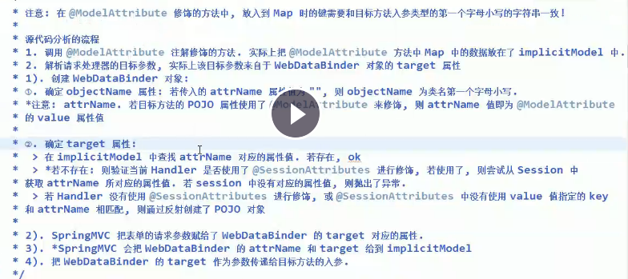

**小结：**

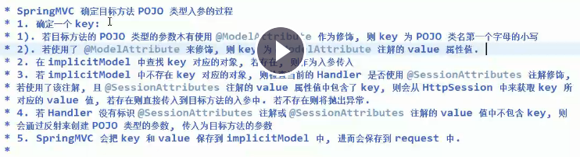

### 9.5.3、@ModelAttribute修饰POJO参数

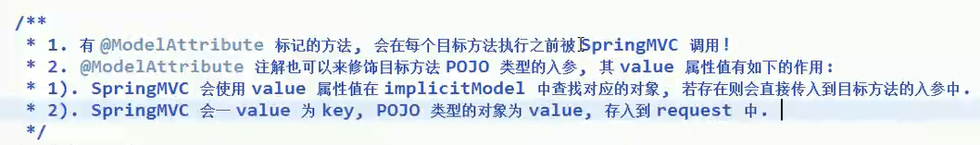

即便不标识，也没有问题。但是标记方法很重要-实现增量下发配置。

# 10、视图与视图解析器

## 10.1、概述

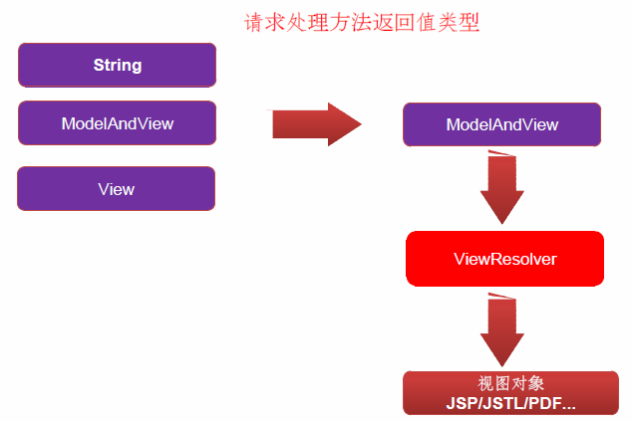

请求处理方法执行完成后，最终返回一个 ModelAndView处理方法，Spring MVC 也会在内部将它们装配成一个ModelAndView 对象，它包含了逻辑名和模型对象的视图。Spring MVC 借助视图解析器（ViewResolver）得到最终的视图对象（View），最终的视图可以是 JSP ，也可能是Excel、JFreeChart 等各种表现形式的视图。对于最终究竟采取何种视图对象对模型数据进行渲染，处理器并不关心，处理器工作重点聚焦在生产模型数据的工作上，从而实现 MVC 的充分解耦。

视图对象由视图解析器负责实例化。由于视图是无状态的，所以他们不会有线程安全的问题。常用的视图实现类：

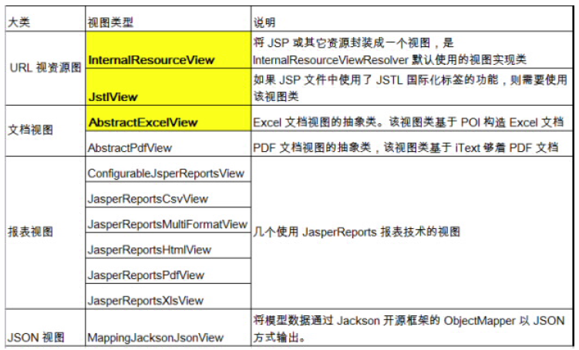

SpringMVC 为逻辑视图名的解析提供了不同的策略，可以在 Spring WEB 上下文中配置一种或多种解析策略，并指定他们之间的先后顺序。每一种映射策略对应一个具体的视图解析器实现类。视图解析器的作用比较单一：将逻辑视图解析为一个具体的视图对象。所有的视图解析器都必须实现 ViewResolver 接口。常用的视图解析器实现类：

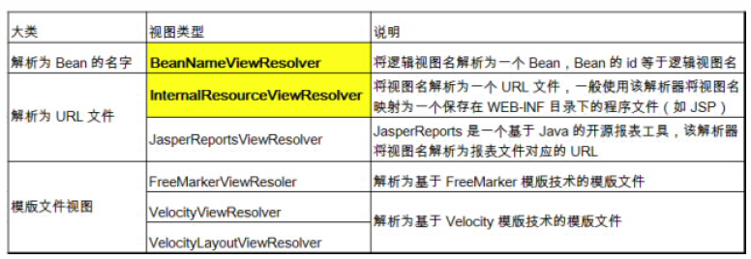

* 程序员可以选择一种视图解析器或混用多种视图解析器。
* 每个视图解析器都实现了 Ordered 接口并开放出一个 order 属性，可以通过 order 属性指定解析器的优先顺序，order 越小优先级越高。
* SpringMVC 会按视图解析器顺序的优先顺序对逻辑视图名进行解析，直到解析成功并返回视图对象，否则将抛出 ServletException 异常。

## 10.2、InternalResourceViewResolver

JSP 是最常见的视图技术，可以使用InternalResourceViewResolver 作为视图解析器。若项目中使用了 JSTL，则 SpringMVC 会自动把视图由InternalResourceView 转为 JstlView。若使用 JSTL 的 fmt 标签则需要在 SpringMVC 的配置文件中配置国际化资源文件。

* 添加jstl的jar包
* 添加i18n.properties文件

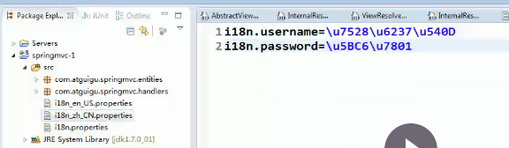

* Jsp导入标签

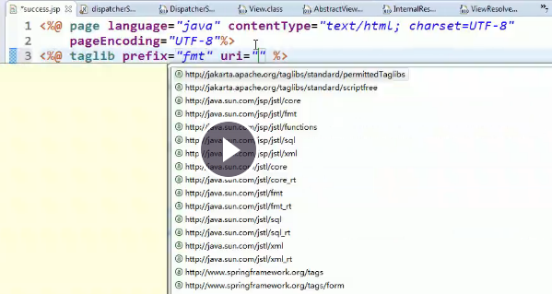

* Jsp页面

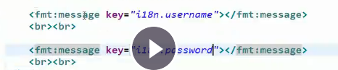

* 配置国际化资源文件

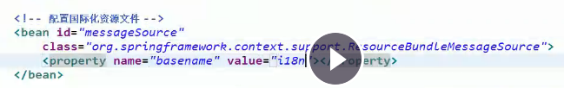

## 10.3、直接相应页面

若希望直接响应通过 SpringMVC 渲染的页面（不需要经过handler处理），可以使用 mvc:view- controller 标签实现。如下示例：

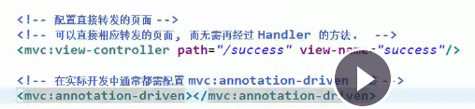

## 10.4、自定义视图

自定义视图代码：

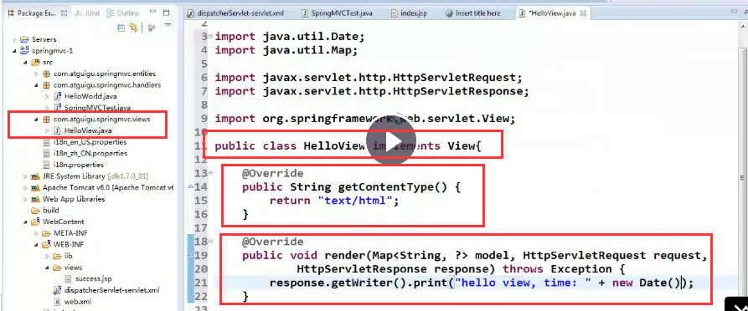

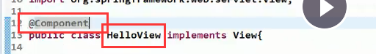

配置视图解析器：

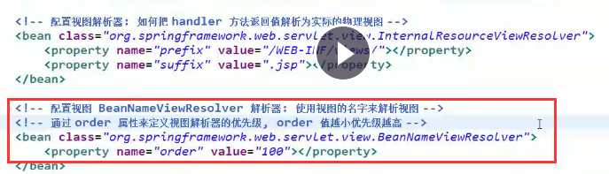

Controller代码：

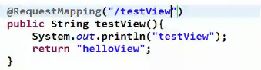

扩展：

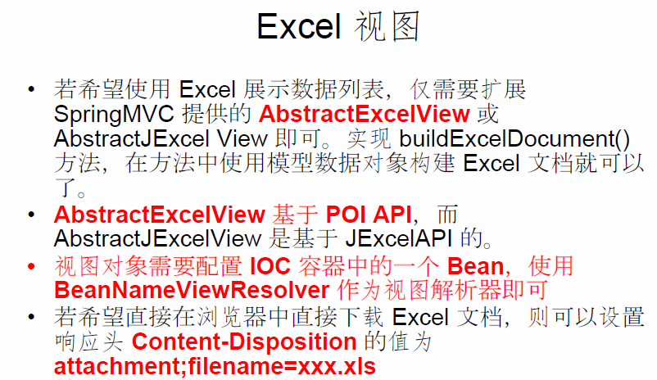

## 10.5、关于重定向

一般情况下，控制器方法返回字符串类型的值会被当成逻辑视图名处理，如果返回的字符串中带 forward: 或 redirect: 前缀时，SpringMVC 会对他们进行特殊处理：将 forward: 和redirect: 当成指示符，其后的字符串作为 URL 来处理。redirect:success.jsp：会完成一个到 success.jsp 的重定向的操作。forward:success.jsp：会完成一个到 success.jsp 的转发操作。

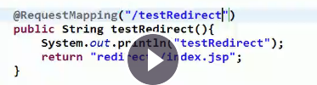

# 11、Restful的CRUD

## 11.1、需求

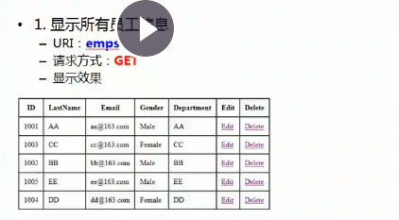

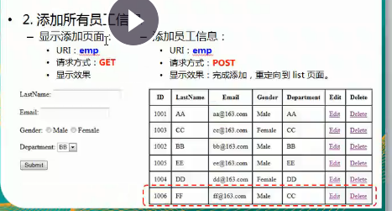

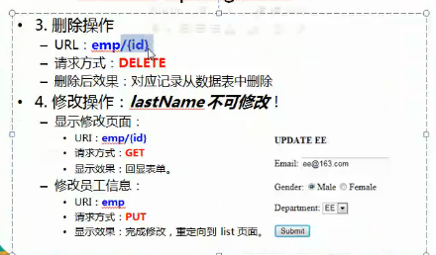

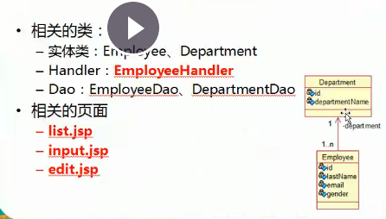

## 11．2、POST转化为PUT、DELETE的fileter

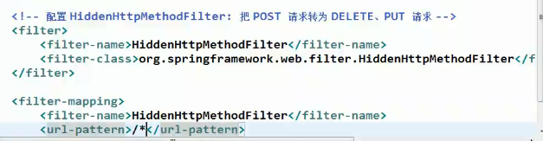

## 11.3、查询所有

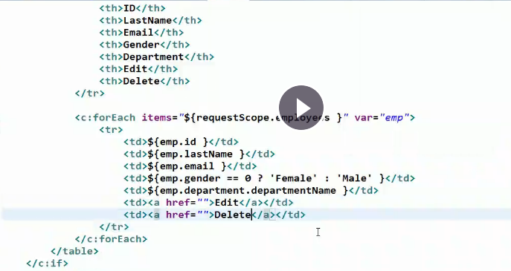

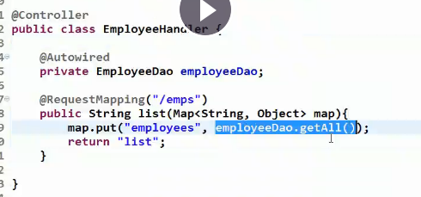

## 11.4、添加

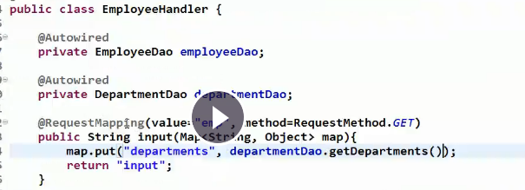

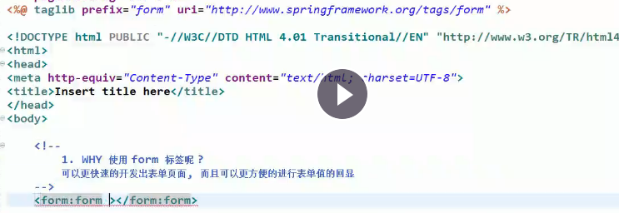

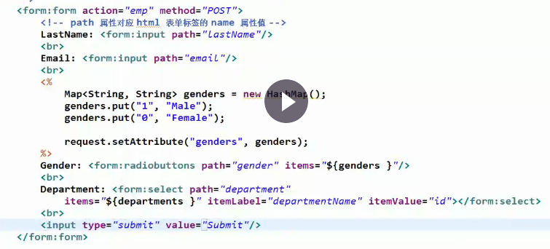

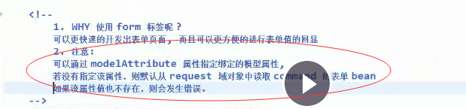

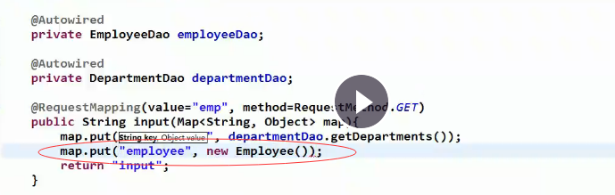

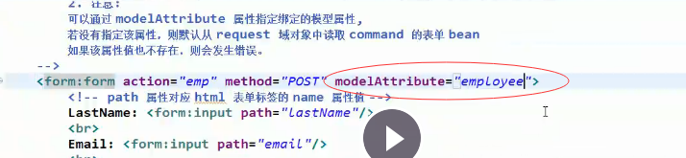

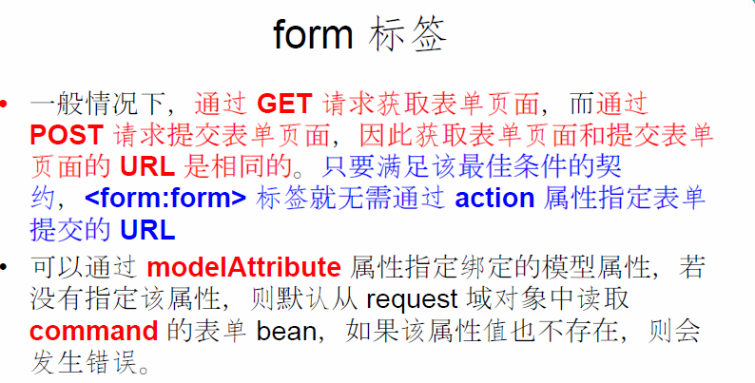

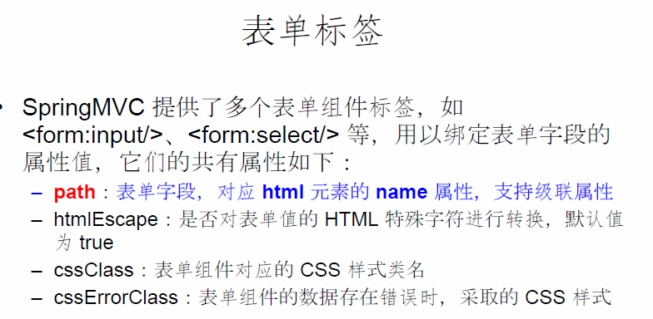

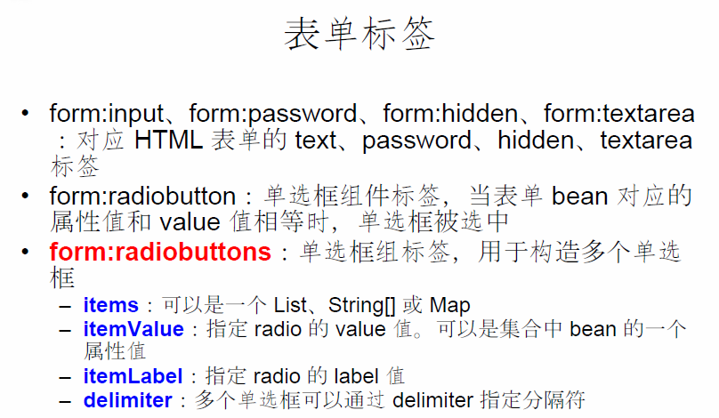

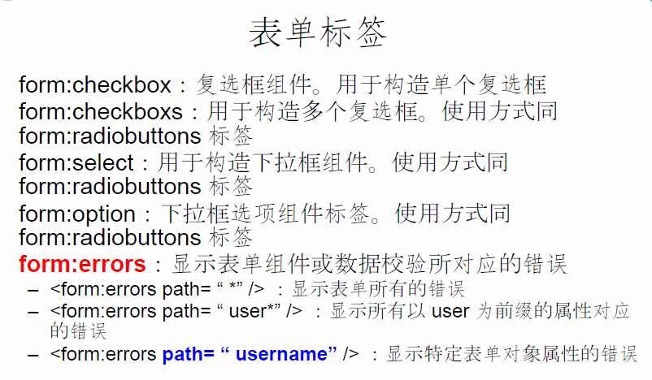

## 11.5、删除

优雅的 REST 风格的资源URL 不希望带 .html 或 .do 等后缀，若将 DispatcherServlet 请求映射配置为 /，则 Spring MVC 将捕获WEB 容器的所有请求，包括静态资源的请求， SpringMVC 会将他们当成一个普通请求处理，因找不到对应处理器将导致错误。

可以在 SpringMVC 的配置文件中配置 <mvc:default-servlet-handler/> 的方式解决静态资源的问题：

* <mvc:default-servlet-handler/> 将在 SpringMVC 上下文中定义一个DefaultServletHttpRequestHandler，它会对进入 DispatcherServlet 的请求进行筛查，如果发现是没有经过映射的请求，就将该请求交由 WEB 应用服务器默认的 Servlet 处理，如果不是静态资源的请求，才由DispatcherServlet 继续处理。
* 一般 WEB 应用服务器默认的 Servlet 的名称都是 default。若所使用的WEB 服务器的默认 Servlet 名称不是 default，则需要通过 default-servlet-name 属性显式指定。

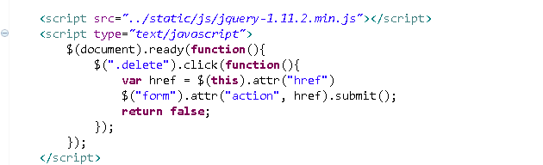

## 11.6、更新-实现增量更新

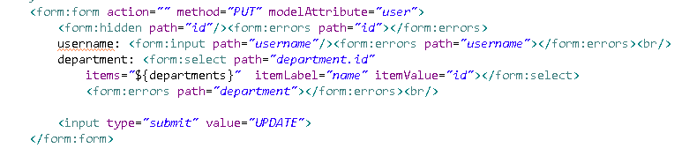

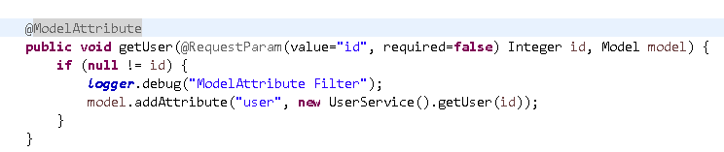

# 12、数据类型转换、格式化、校验

## 12.1、数据绑定流程

Spring MVC 主框架将 ServletRequest 对象及目标方法的入参实例传递给 WebDataBinderFactory 实例，以创建 DataBinder 实例对象。

DataBinder 调用装配在 Spring MVC 上下文中的ConversionService 组件进行数据类型转换、数据格式化工作。将 Servlet 中的请求信息填充到入参对象中。

调用 Validator 组件对已经绑定了请求消息的入参对象进行数据合法性校验，并最终生成数据绑定结果BindingData 对象。

Spring MVC 抽取 BindingResult 中的入参对象和校验错误对象，将它们赋给处理方法的响应入参。

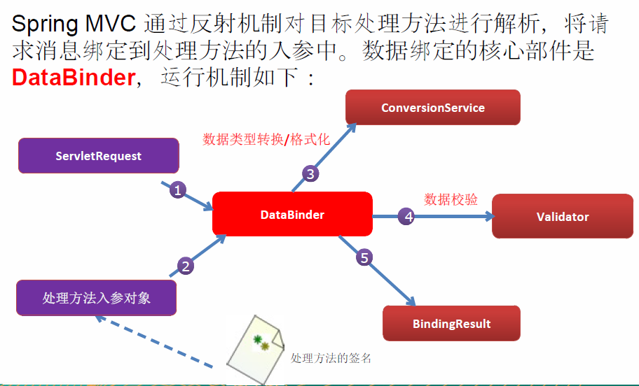

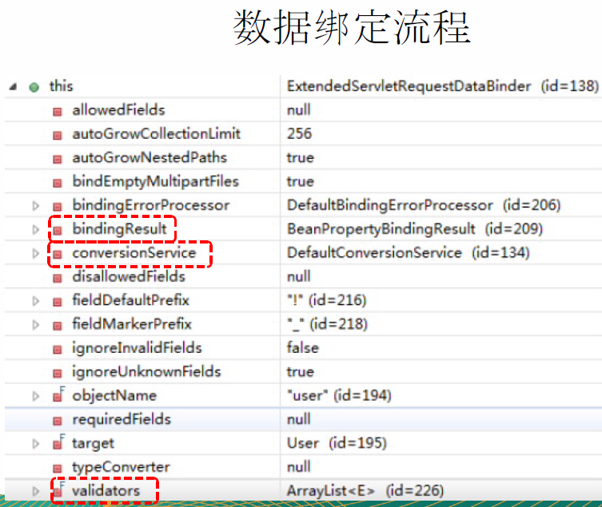

## 12.2、自定义类型转换

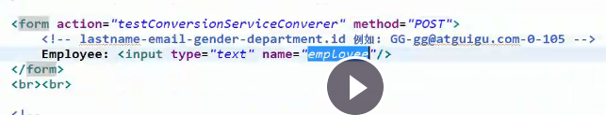

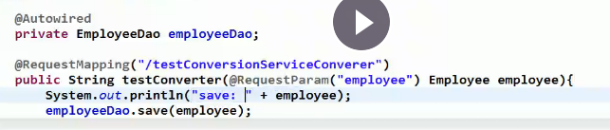

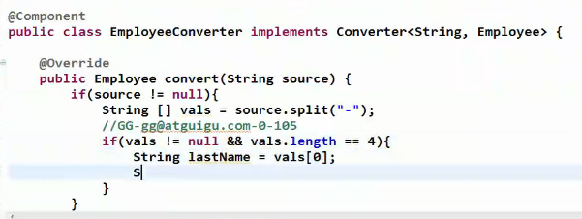

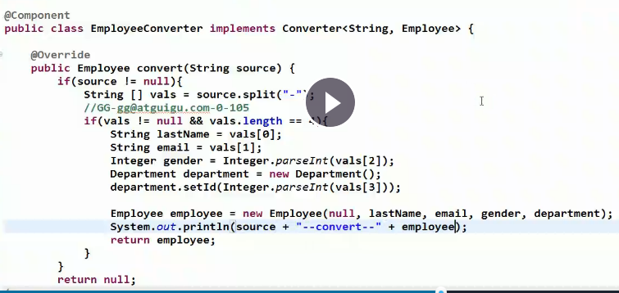

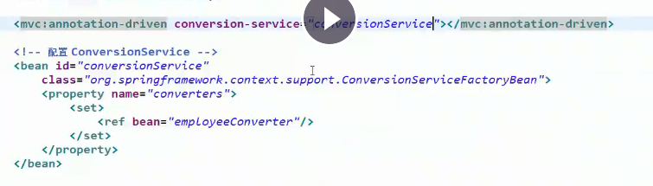

# 13、关于 mvc:annotation-driven

## 13.1、概述

<mvc:annotation-driven /> 会自动注册RequestMappingHandlerMapping、RequestMappingHandlerAdapter 与ExceptionHandlerExceptionResolver 三个bean。还将提供以下支持：

* 支持使用 ConversionService 实例对表单参数进行类型转换。
* 支持使用 @NumberFormat annotation、@DateTimeFormat注解完成数据类型的格式化。
* 支持使用 @Valid 注解对 JavaBean 实例进行 JSR 303 验证。
* 支持使用 @RequestBody 和 @ResponseBody 注解。

## 13.2、@InitBinder

由 @InitBinder 标识的方法，可以对 WebDataBinder 对象进行初始化。WebDataBinder 是 DataBinder 的子类，用于完成由表单字段到 JavaBean 属性的绑定。@InitBinder方法不能有返回值，它必须声明为void。@InitBinder方法的参数通常是是 WebDataBinder。

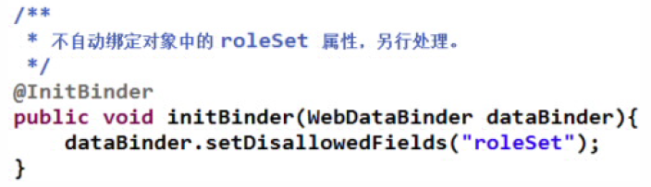

## 13.3、数据格式化

FormattingConversionServiceFactroyBean 内部已经注册了:

* NumberFormatAnnotationFormatterFactroy：支持对数字类型的属性使用 @NumberFormat 注解。
* JodaDateTimeFormatAnnotationFormatterFactroy：支持对日期– 类型的属性使用 @DateTimeFormat 注解。
* 装配了 FormattingConversionServiceFactroyBean 后，就可以在 Spring MVC 入参绑定及模型数据输出时使用注解驱动了。
* <mvc:annotation-driven/> 默认创建的ConversionService 实例即为FormattingConversionServiceFactroyBean。

## 13.4、日期格式化

@DateTimeFormat 注解可对java.util.Date、java.util.Calendar、java.long.Long 时间类型进行标注：

* pattern 属性：类型为字符串。指定解析/格式化字段数据的模式，如：”yyyy-MM-dd hh:mm:ss”。
* iso 属性：类型为 DateTimeFormat.ISO。指定解析/格式化字段数据的ISO模式，包括四种：ISO.NONE（不使用），默认、ISO.DATE(yyyy-MM-dd) 、ISO.TIME(hh:mm:ss.SSSZ)、ISO.DATE_TIME(yyyy-MM-dd hh:mm:ss.SSSZ)。
* style 属性：字符串类型。通过样式指定日期时间的格式，由两位字符组成，第一位表示日期的格式，第二位表示时间的格式：S：短日期/时间格式、M：中日期/时间格式、L：长日期/时间格式、F：完整日期/时间格式、-：忽略日期或时间格式。

## 13.5、数值格式化

@NumberFormat 可对类似数字类型的属性进行标注，它拥有两个互斥的属性：

* style：类型为 NumberFormat.Style。用于指定样式类型，包括三种：Style.NUMBER（正常数字类型）、Style.CURRENCY（货币类型）、 Style.PERCENT（百分数类型）。
* pattern：类型为 String，自定义样式，如patter="#,###"。

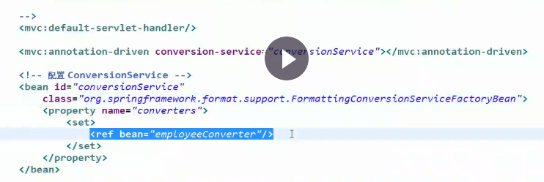

即可自定义格式化，也可以使用SpringMVC自带格式转换器。

## 13.6、数据校验

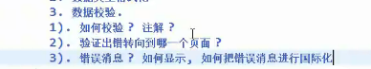

JSR 303是 Java 为 Bean 数据合法性校验提供的标准框架，它已经包含在 JavaEE 6.0 中。JSR 303 通过在 Bean 属性上标注类似于 @NotNull、@Max等标准的注解指定校验规则，并通过标准的验证接口对 Bean 进行验证。

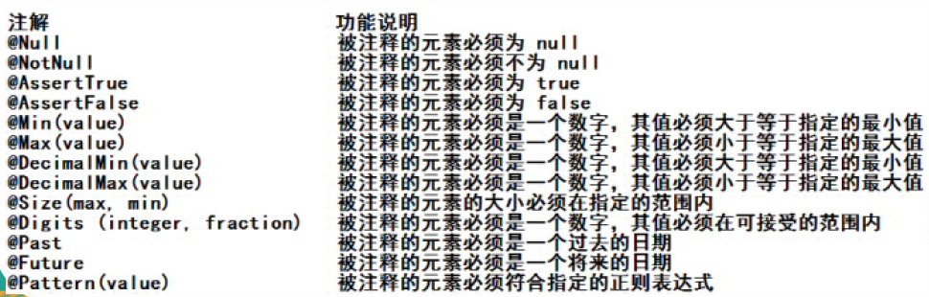

Hibernate Validator 扩展注解。Hibernate Validator 是 JSR 303 的一个参考实现，除支持所有标准的校验注解外，它还支持以下的扩展注解。

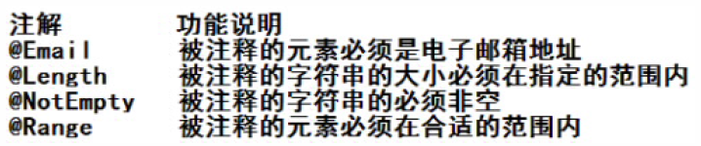

* Spring 4.0 拥有自己独立的数据校验框架，同时支持 JSR 303 标准的校验框架。
* Spring 在进行数据绑定时，可同时调用校验框架完成数据校验工作。在 Spring MVC 中，可直接通过注解驱动的方式进行数据校验。
* Spring 的 LocalValidatorFactroyBean 既实现了 Spring 的Validator 接口，也实现了 JSR 303 的 Validator 接口。只要在 Spring 容器中定义了一个LocalValidatorFactoryBean，即可将其注入到需要数据校验的 Bean 中。
* JSR303 的实现者的 jar 包放到类路径下。
* <mvc:annotation-driven/> 会默认装配好一个LocalValidatorFactoryBean，通过在处理方法的入参上标注 @valid 注解即可让 Spring MVC 在完成数据绑定后执行数据校验的工作。
* 在已经标注了 JSR303 注解的表单/命令对象前标注一个@Valid，Spring MVC 框架在将请求参数绑定到该入参对象后，就会调用校验框架根据注解声明的校验规则实施校验。
* Spring MVC 是通过对处理方法签名的规约来保存校验结果的：前一个表单/命令对象的校验结果保存到随后的入参中，这个保存校验结果的入参必须是 BindingResult 或Errors 类型，这两个类都位于org.springframework.validation 包中。

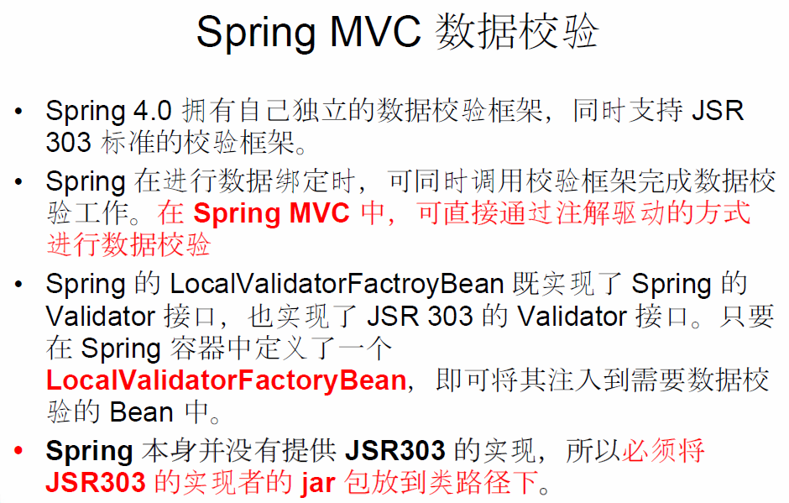

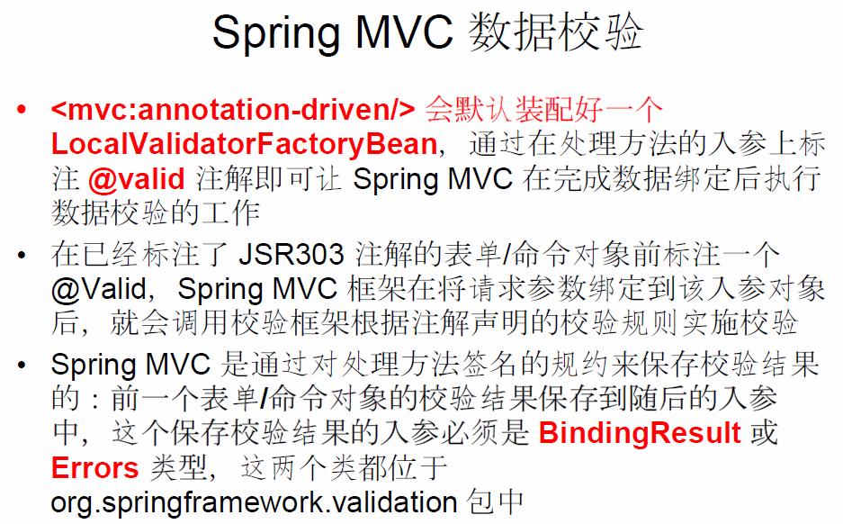

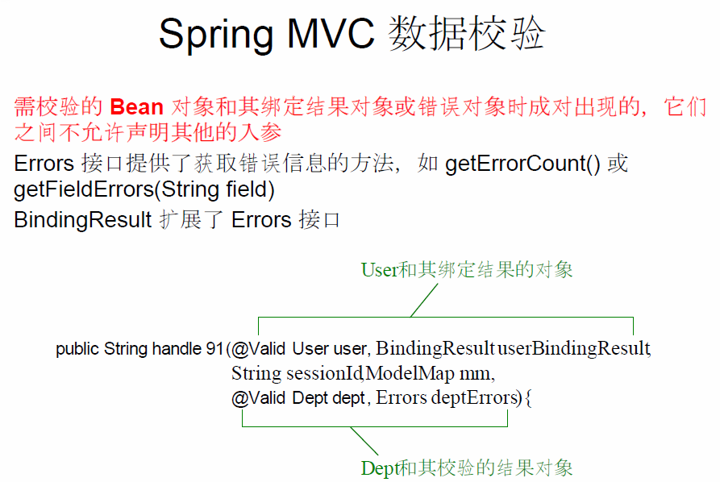

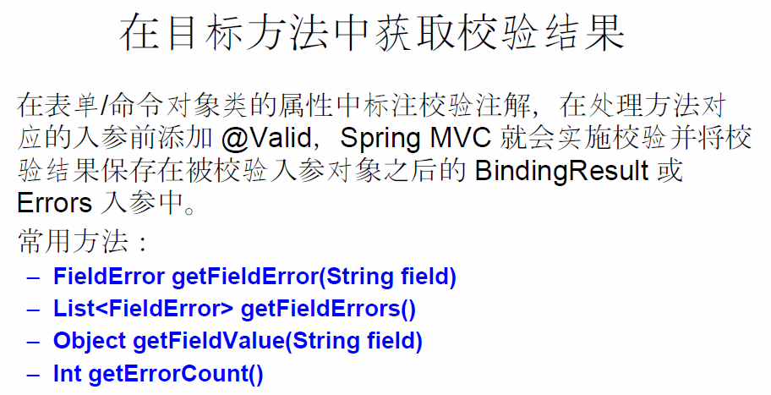

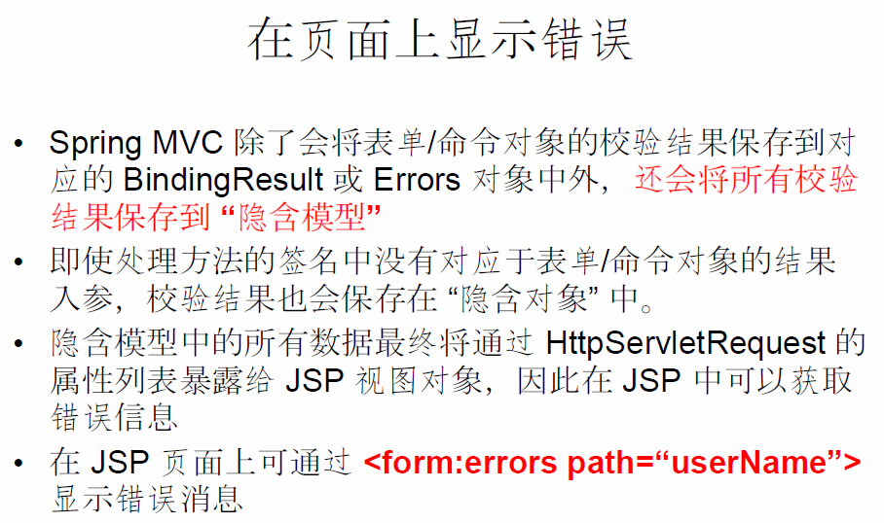

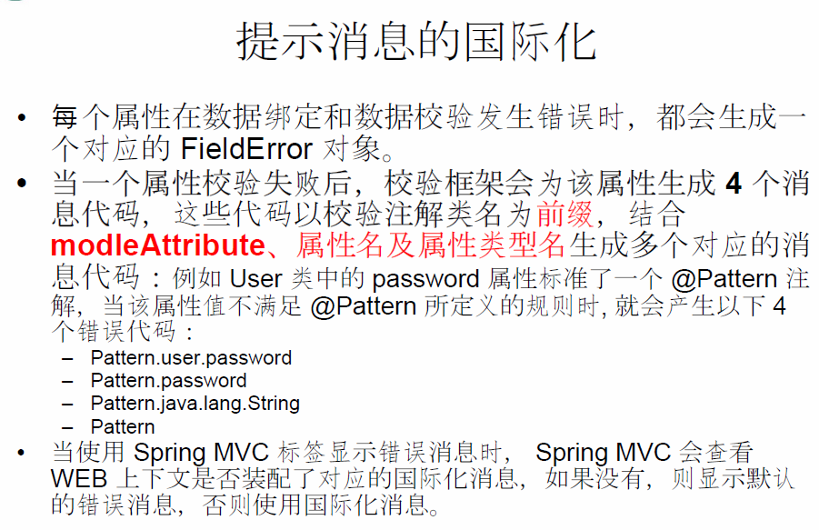

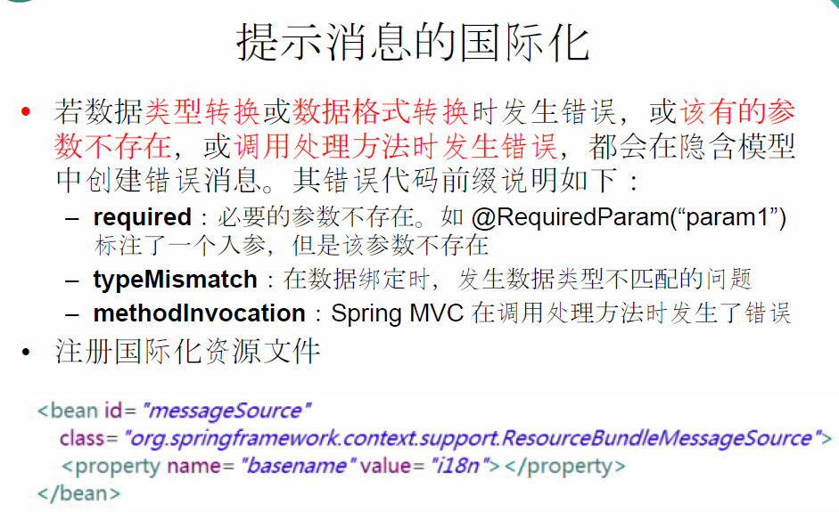

13.7、处理JSON

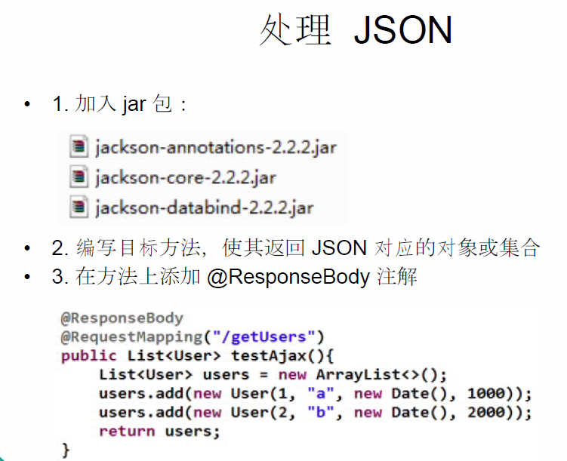

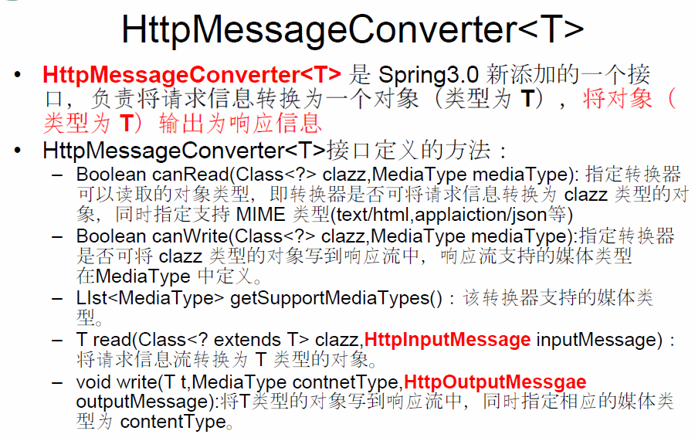

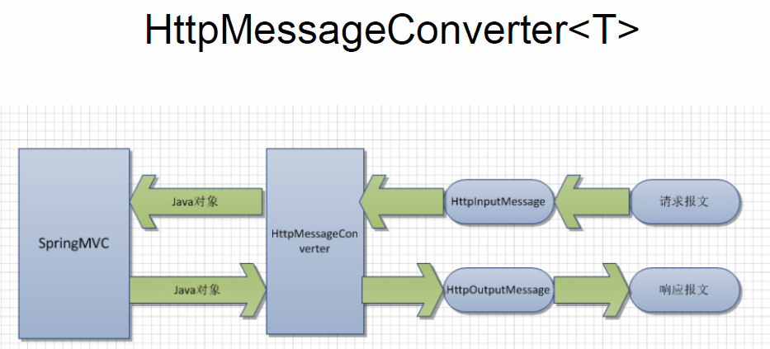

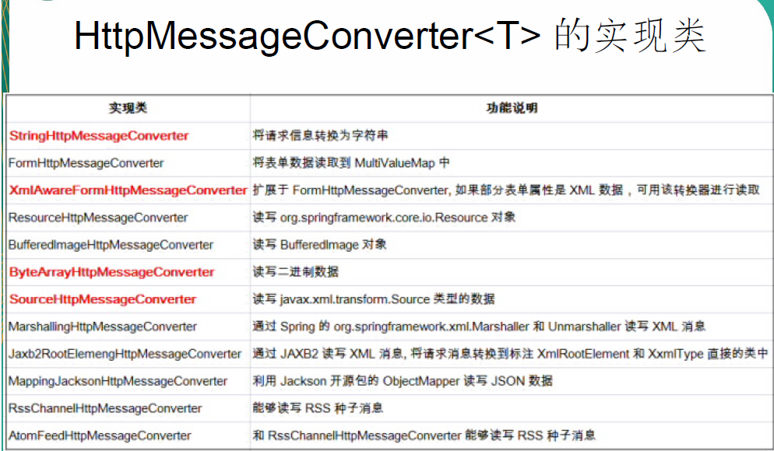

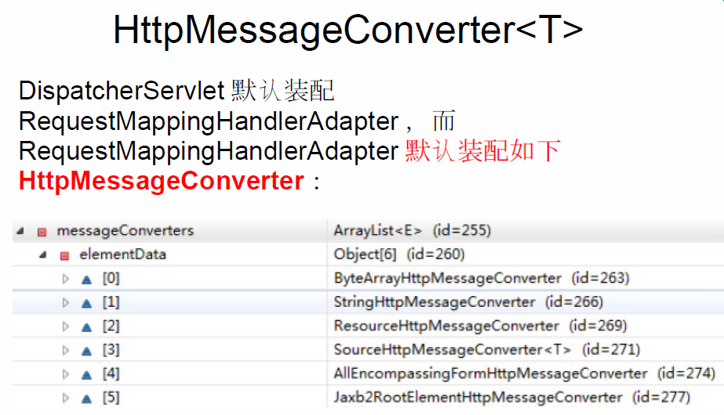

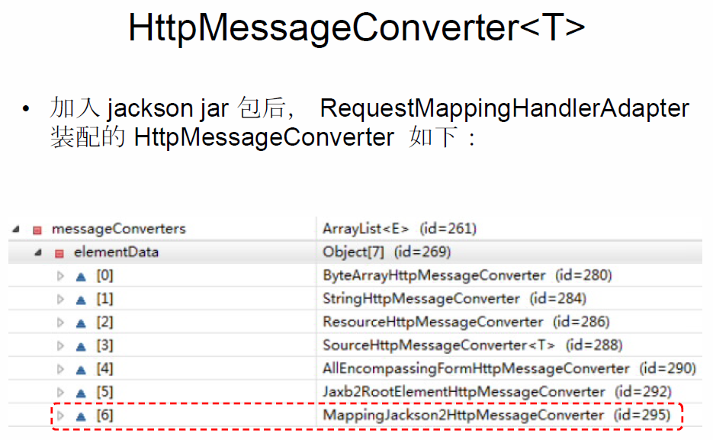

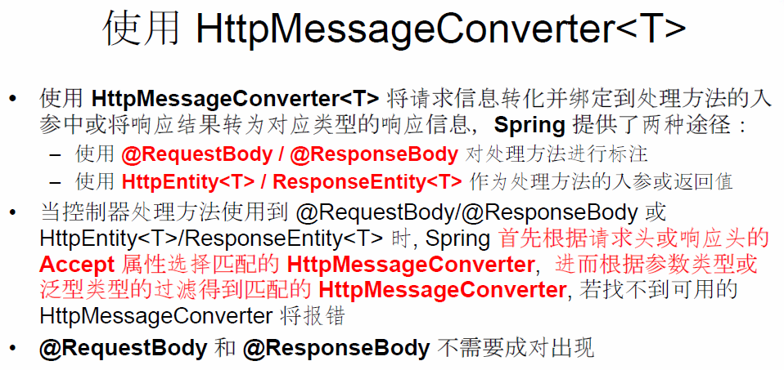

# 14、SpringMVC国际化

## 14.1、概述

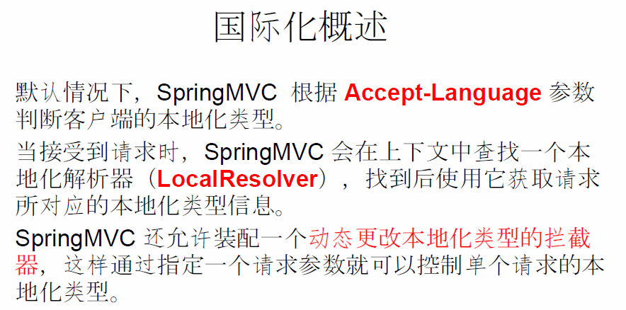

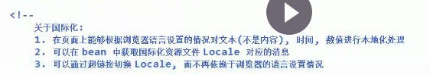

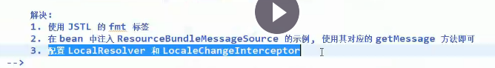

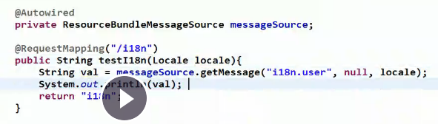

## 14.2、用户切换选择语言

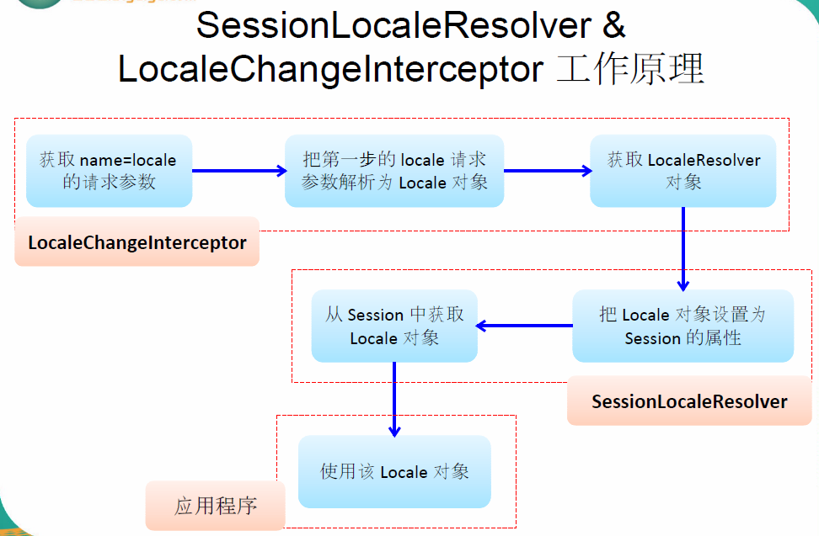

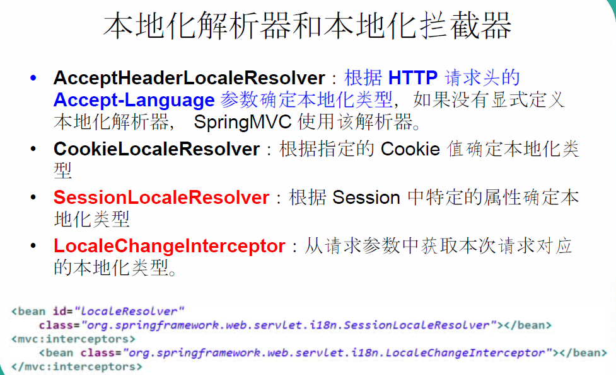

# 15、SpringMVC最佳实践

## 15.1、遵循Restful API最佳实践

参考：<http://segmentfault.com/a/1190000002949234>

## 15.2、统一返回字段

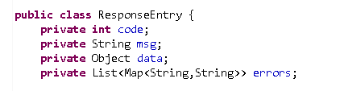

## 15.3、统一错误处理

### 15.3.1、web容器统一错误页面

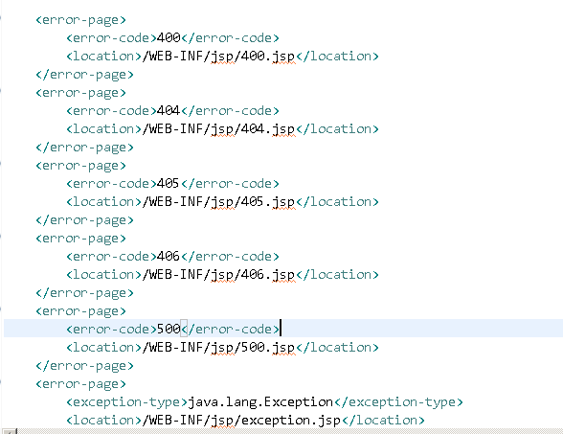

### 15.3.2、业务统一错误处理

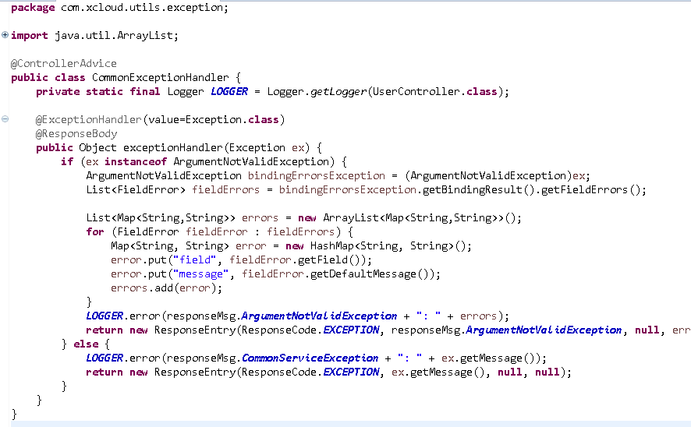

## 15.4、统一日志处理

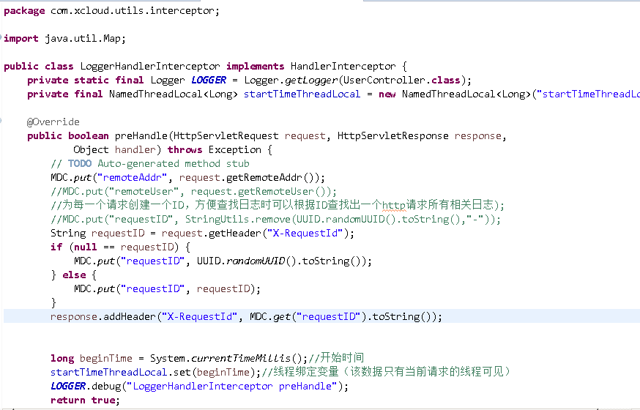

## 15.5、统一国际化处理

### 15.5.1、格式化返回

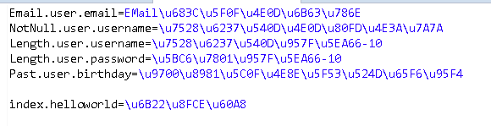

### 15.5.2、语言切换

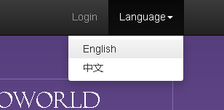

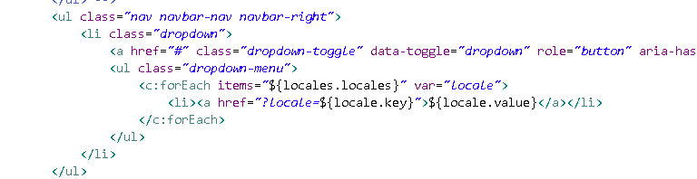

# 16、附录

尚硅谷资料、文档、视频、软件包等：<http://www.atguigu.com/opensource.shtml#3>